23 Route 148, classicamente deliziosa
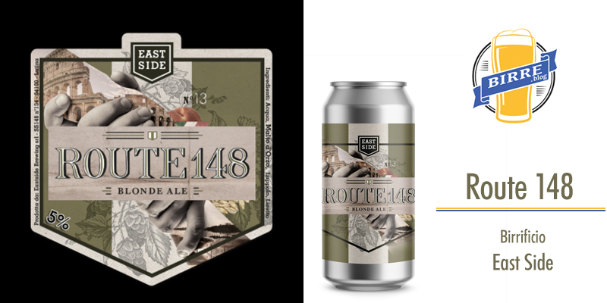
Il birrificio artigianale italiano East Side crea un’ampia gamma di birre, di cui fa parte anche questa Blond Ale Route 148.
Si tratta di una birra ad alta fermentazione non pastorizzata, non filtrata, rifermentata e affinata in fusto. Il grado alcolico è di 5%, è disponibile in diversi formati compresa una lattina da 44 cl e dà il meglio di sé se servita tra i 6°C e gli 8°C, meglio se in una pinta americana.
Dorata e leggermente velata la Route 148 è una bionda morbida e fragrante realizzata con acqua, malto d’orzo, luppolo e lievito. La sua schiuma è compatta, cremosa e persistente. Al naso è estremamente equilibrata tra la parte fresca, agrumata, quella resinosa e quella della crosta di pane, mentre il gusto è amaro ma non sgradevole grazie al retrogusto fruttato e floreale.
Grazie a quest’ampia gamma di gusti, la Route 148 è una di quelle birre classiche che lo stesso birrificio Eastside classifica come “facile da bere”, viene prodotta tutto l’anno ed è perfetta in abbinamento a carni bianche, piatti di pesce, formaggi non troppo stagionati e pizze bianche.
Semplice e intensa, questa è una birra amichevole che non è destinata a stancare.
Il birrificio Eastside
Eastside è un birrificio italiano nato nel 2013 a Latina, che inizia a vendere le sue birre dalla forte connotazione aromatica nel 2015, dopo lunghe sperimentazioni e perfezionamenti delle ricette. Eastside sceglie solo materie prime di gran qualità, controlla nel dettaglio tutti i passaggi del processo produttivo e conclude la lavorazione con delle etichette dalla grafica davvero curata e facilmente riconoscibile. Sostanzialmente il birrificio unisce la tradizione birraia alla passione per la ricerca di nuovi sapori: Eastside si muove in una stretta relazione tra tradizione e innovazione.
Potete acquistare la birra Route 148 sul sito di Abeervinum a prezzo scontato, provatela subito!

